Решение задач «Кинематика: равномерное и равнопеременное движение»
1. От пристани А к пристани В плывет лодка со скоростью 3 км/ч относительно воды. От пристани В по направлению к пристани А одновременно с лодкой отходит катер, скорость которого относительно воды 10 км/ч. За время движения лодки между пристанями катер успевает пройти это расстояние 4 раза и прибывает к В одновременно с лодкой. Определить направление и скорость течения реки.

2.Тело двигалось по оси ОХ с постоянным ускорением. В точке х₂ = 2 м оно имело скорость υ₂ = 2 м/с, а в точке х₃ = 3 м оно имело скорость υ₃ = 3 м/с (обе скорости направлены в сторону оси ОХ). Было ли это тело в точке х₁ = 1 м?

3. Шарик, пущенный вверх по наклонной плоскости, проходит последовательно два равных отрезка длиной L каждый и продолжает двигаться дальше. Первый отрезок шарик прошел за t секунд, а второй – за 3t секунд. Найти скорость шарика в конце первого отрезка пути.

4. С башни высотой 80 м бросают одновременно два шарика: один - вверх со скоростью 10 м/с, другой - вниз со скоростью 5 м/с. Каков промежуток времени, отделяющий моменты их падения на землю?

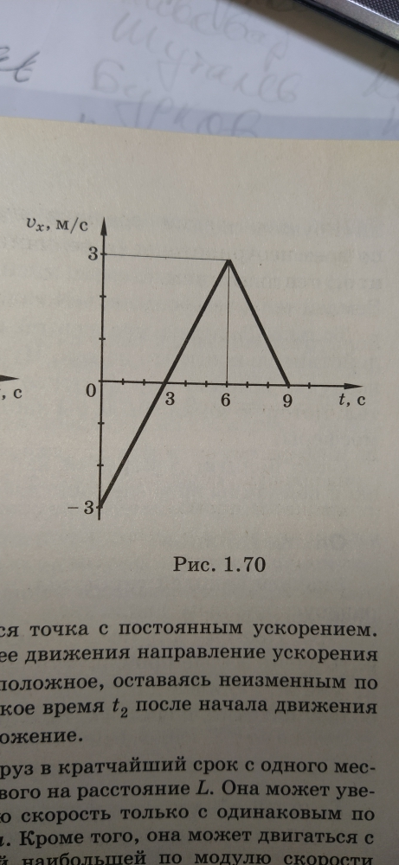
5. Парашютист равномерно опускается со скоростью 0.5 м/с. В некоторый момент времени он подбрасывает вертикально вверх небольшое тело с начальной скоростью 4,5 м/с относительно себя. На каком расстоянии окажутся парашютист и тело, находящееся в высшей точке своей траектории?

6. На рисунке приведен график зависимости проекции скорости точки, движущейся прямолинейно, от времени. Постройте график зависимости координаты от времени, если х₀ = 4,5 м. Постройте график зависимости пути от времени.

Решение задач «Кинематика: равномерное и равнопеременное движение»
1. От пристани А к пристани В плывет лодка со скоростью 3 км/ч относительно воды. От пристани В по направлению к пристани А одновременно с лодкой отходит катер, скорость которого относительно воды 10 км/ч. За время движения лодки между пристанями катер успевает пройти это расстояние 4 раза и прибывает к В одновременно с лодкой. Определить направление и скорость течения реки.

2.Тело двигалось по оси ОХ с постоянным ускорением. В точке х₂ = 2 м оно имело скорость υ₂ = 2 м/с, а в точке х₃ = 3 м оно имело скорость υ₃ = 3 м/с (обе скорости направлены в сторону оси ОХ). Было ли это тело в точке х₁ = 1 м?

3. Шарик, пущенный вверх по наклонной плоскости, проходит последовательно два равных отрезка длиной L каждый и продолжает двигаться дальше. Первый отрезок шарик прошел за t секунд, а второй – за 3t секунд. Найти скорость шарика в конце первого отрезка пути.

4. С башни высотой 80 м бросают одновременно два шарика: один - вверх со скоростью 10 м/с, другой - вниз со скоростью 5 м/с. Каков промежуток времени, отделяющий моменты их падения на землю?

5. Парашютист равномерно опускается со скоростью 0.5 м/с. В некоторый момент времени он подбрасывает вертикально вверх небольшое тело с начальной скоростью 4,5 м/с относительно себя. На каком расстоянии окажутся парашютист и тело, находящееся в высшей точке своей траектории?

6. На рисунке приведен график зависимости проекции скорости точки, движущейся прямолинейно, от времени. Постройте график зависимости координаты от времени, если х₀ = 4,5 м. Постройте график зависимости пути от времени.

